Анализ на решението на задача
МИньор
Изчисляваме и записваме във всяка клетка, колко мини има около нея. Докато има празни клетки, вземаме поредната такава клетка и рекурсивно обхождаме областта от празни клетки, включително границата на тази област от непразни клетки.

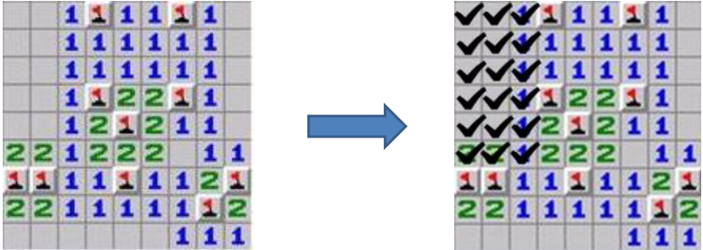

Всяка такава област дава +1 към отговора. Накрая добавяме към отговора броя на непосетените клетки.

Автор: Кинка Кирилова-Лупанова

